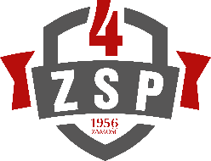
Zespół Szkół Ponadpodstawowych Nr 4
z Oddziałami Integracyjnymi
im. Dzieci Zamojszczyzny w Zamościu
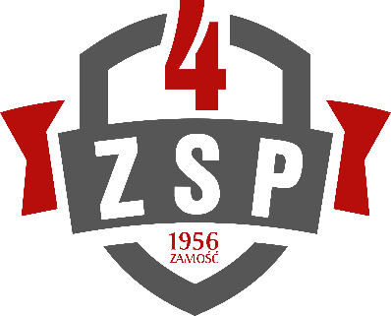
Zespołu Szkół Ponadpodstawowych Nr 4 z Oddziałami Integracyjnymi im. Dzieci Zamojszczyzny w Zamościu
Zespół Szkół Ponadpodstawowych Nr 4
z Oddziałami Integracyjnymi
im. Dzieci Zamojszczyzny w Zamościu

KONKURS CZYTELNICZY „Czytamy Tolkiena”

ORGANIZATOR:
Zespół Szkół Ponadpodstawowych Nr 4 z Oddziałami Integracyjnymi im. Dzieci Zamojszczyzny w Zamościu
Biblioteka szkolna
Nauczyciele języka angielskiego ZSP Nr 4 w Zamościu

Cele konkursu:
- Sprawdzenie znajomości płynnego czytania w języku angielskim
- Popularyzacja czytelnictwa w językach obcych
- Motywowanie uczniów do nauki języka angielskiego
- Rozwijanie umiejętności czytania ze zrozumieniem
- Rozwijanie twórczego myślenia
- Popularyzacja czytelnictwa wśród młodzieży
- Dzielenie się wiedzą, zainteresowaniami i umiejętnościami z innymi

Uczestnicy:
- Uczestnikami konkursu mogą być uczniowie Zespołu Szkół Ponadpodstawowych Nr 4 im. Dzieci Zamojszczyzny w Zamościu
- Udział w Konkursie jest bezpłatny oraz dobrowolny. Związane z nim udostępnienie danych jest całkowicie dobrowolne
- Zgłoszenia do testu wiedzy będą dostępne w bibliotece szkolnej
- Wybrany fragment Władcy Pierścienia J R R Tolkiena dostępny będzie w bibliotece szkolnej

Wymagania:
- Płynność czytania w języku angielskim
- Poprawna wymowa i intonacja, płynność, ogólna prezencja, gestykulacja, "mowa ciała"
- Konkurs ma formę czytelniczą wybranego przez organizatorów fragmentu Władcy Pierścienia J R R Tolkiena
- Chęć uczestnictwa w konkursie
- Przystępując do konkursu uczestnik akceptuje niniejszy Regulamin

TERMIN:
- Zgłoszenia do konkursu należy składać w bibliotece szkolnej do dnia: 23.03.2020 r.
- Konkurs czytelniczy fragmentu Władcy Pierścienia J R R Tolkiena w języku angielskim odbędzie się w Zespole Szkół Ponadpodstawowych Nr 4 z Oddziałami Integracyjnymi im. Dzieci Zamojszczyzny w Zamościu 25.03.2020r. o godzinie 10.35
- Czas trwania konkursu uzależniony jest od liczby uczestników

Uwaga!!!
- Laureaci konkursu, którzy zajmą 3 pierwsze miejsca otrzymają nagrody książkowe
- Uczestnicy konkursu, którzy zajmą 3 pierwsze miejsca otrzymają ocenę cząstkową (co najmniej 5) z języka angielskiego

Rozstrzygnięcie konkursu:
- Rozstrzygnięcie konkursu nastąpi 25.03.2020 r. a jego laureaci otrzymają dyplomy i nagrody
- Koordynatorami prac związanymi z konkursem są:

Dyrektor ZSP Nr 4 Lidia Sternik – przewodniczący

Agnieszka Matwiejczuk
Anna Ordyniec
Anna Rybińska Firlejczyk
Barbara Gmiterek-Kuśmirczak
Dagmara Pezowicz
Monika Kowalczyk – Flak
Natalija Łatyszewicz
Weronika Mazurek
Zapraszamy

